Paso 1. Entramos en el servidor de producción de SAM vía escritorio remoto (remote desktop) utilizando los siguientes valores para acceder con privilegio de administrador:
Server IP: 173.11.221.106
Usr: SQLSTEELGO\Administrator
Pw: xxxxxxxxxx
Nota. Por seguridad, la contraseña fue enmascarada por la cadena xxxxxxxxxx, consulte a su administrador del sistema para esta información y remplace al valor correspondiente.
El escritorio remoto debe configurarse para permitir el intercambio de archivos habilitando la opción de compartir recursos locales.
Paso 2. Dentro del servidor, damos clic en Start y ubicamos el puntero del mouse sobre la opción “Computer” y damos un clic derecho y sobre el menú contextual damos un clic en “Manage”.
Dentro de la ventana del administrador del servidor, doble clic sobre la opción “Configuration, doble clic en “Local Users and Groups” y clic derecho sobre la opción “Users“ y del menú contextual clic sobre la opción “New User” en el cuadro que aparecerá a continuación se deberá proporcionar el usuario y contraseña como se muestra en la imagen siguiente:
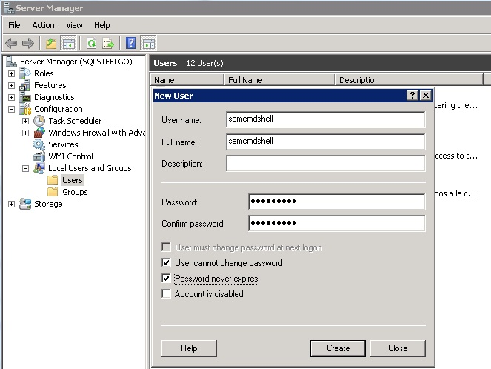
Usr: sam.app_pool
Psw: Temp0ral!
Finalizar dando un clic al botón “Create” y cerrar el cuadro con un clic en el botón “Close”
Verificar que el nombre del nuevo usuario ya se encuentra registrado en la lista como se muestra en la siguiente imagen:
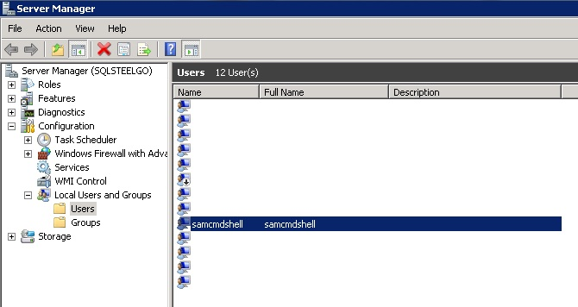

Paso 3. Crear los directorios:
Para el DTSX desde la ruta C:\samfiles crear la siguiente estructura de directorios:
Ubicación | Uso | Privlegios
C:\samfiles\DTSX | Carpeta genérica que almacenará los archivos generados por el proceso de extracción de ingenierías | Control total a la cuenta ‘samcmdshell’
C:\samfiles\DTSX\Bin | Contendrá el ejecutable del paquete DTS | Heredados del contenedor
C:\samfiles\DTSX\Temp | Contendrá los archivos temporales generados durante el proceso de extracción de datos | Heredados del contenedor

Para el resguardo de las versiones de órdenes de trabajo:
Ubicación | Uso | Privlegios
C:\samfiles\OrdenesTrabajo | Carpeta que almacenará los documentos en formato PDF generados por el cambio de versiones de las órdenes de trabajo. | Heredados del contenedor

Paso 5. Deberá transferir el siguiente archivo al servidor de producción y descomprimir su contenido en C:\Windows\Temp.
<<AGREGAR ARCHIVO DTS>>
Paso 6. Crear una copia desde la ubicación C:\Windows\Temp\DTS_Bin del archivo CargaIngenieria.dtsx a su nueva ubicación en C:\samfiles\DTSX\Bin
Paso 7. Ejecutar una nueva instancia de SQL Server Management Studio y conectarse al servidor con una cuenta que tenga privilegios de Administración sobre la base de datos, es decir, una cuenta que se encuentre en el grupo de administradores del sistema (System Administrators) y ejecutar el script C:\Windows\DB_Script\Account_Provisioning_2012-01-10.sql
Nota. Este script tiene como propósito habilitar dentro del servidor la posibilidad de ejecutar líneas de comando del sistema operativo desde el servidor de base de datos.
Paso 8. Ejecutar una nueva instancia de SQL Server Management Studio y conectarse al servidor con una cuenta que tenga privilegios de propiedad (owner) sobre la base de datos de la aplicación Sam que desee aprovisionarse y ejecutar el script localizados en C:\Windows\Temp\DB_Script\Update_DB_2012-01-10.sql
Nota. Este script genera las tablas, relaciones y procedimientos almacenados necesarios para las nuevas funciones incorporadas en el upgrade del sistema Sam.
Paso 9. Compilar para ejecución el nuevo código fuente de la aplicación y realizar la transferencia al servidor.
Paso 10. Descomprimir y remplazar la versión actual de la aplicación
Paso 11. Modificar el archivo web.config para agregar las siguientes llaves con sus respectivos valores
Dentro de la sección <app settings>
LLave | Descripción
<add key="Sam.Produccion.ODTFilesDirectory" value="C:\websites\SAMDemo\samfiles\OrdenesTrabajo\"/> | Ruta donde serán almacenados los archivos de tipo PDF generados por las modificaciones realizadas a las órdenes de trabajo
<add key="Sam.Ingenieria.UploadedFilesDirectory" value="C:\websites\SAMDemo\samfiles\UploadedFiles\"/> | Ruta del servidor IIS donde el procesó colocará los archivos de ingeniería recibidos por el usuario para su procesamiento
<add key="Sam.Ingenieria.DBServerUploadedFilesDirectory" value="C:\websites\SAMDemo\samfiles\UploadedFiles\"/> | Ruta del servidor de base de datos que el procesó buscará para obtener los archivos de ingeniería recibidos por el usuario para su procesamiento
<add key="Sam.Ingenieria.DBServerRawFilesDirectory" value="C:\websites\SAMDemo\samfiles\DTSX\TEMP\"/> | Directorio donde el proceso de extracción de información crea archivos temporales que le permiten realizar el proceso de extracción.
<add key="Sam.Ingenieria.UbicacionDtsx" value="C:\websites\SAMDemo\samfiles\DTSX\BIN\CargaIngenieria.dtsx" /> | Directorio donde estará localizado el DTS de extracción de ingenierías
<add key="Sam.Ingenieria.LineaDtsx" value="C:\&quot;Program Files (x86)&quot;\&quot;Microsoft SQL Server&quot;\100\DTS\Binn\dtexec"/> | Ruta completa a la utilería DTEXEC utilizada para ejecutar el proceso DTS de extracción de ingenierías.
<add key="Sam.Ingenieria.ValidaCatalogosDtsx" value="0"/> | Valor de configuración del archivos DTS que le indica que no deberá validar la existencia de catálogos, este proceso es realizado actualmente por la aplicación
<add key="Sam.Ingenieria.ValidaIntegridadDtsx" value="0"/> | Valor de configuración del archivos DTS que le indica que no deberá realizar validaciones de integridad, este proceso es realizado actualmente por la aplicación

Dentro de la sección <connectionStrings>
<add name="DtsxSamDB" connectionString="Data Source=SQLSTEELGO;User ID=sam;Password=xxxxxxxxx;Initial Catalog=Samdemo;Provider=SQLOLEDB.1;Auto Translate=False;"/> | Cadena de conexión a la base de datos donde se almacenará la información extraída de los archivos de ingeniería.

Nota. Por seguridad, la contraseña fue enmascarada por la cadena xxxxxxxxxx, consulte a su administrador del sistema para esta información y remplace al valor correspondiente.
